平行四边形的特征
杭州市文澜中学 卜春兰
华师大版八上
教学目标：
知识与技能：
1、经历探索平行四边形基本特征的过程，在有关活动中发展学生的探究意识和合作交流的习惯。
- 探索并掌握平行四边形对边相等、对角相等的性质，并能利用平行四边形的有关性质进行简单的推理和计算。

过程与方法

通过平行四边形的直观操作活动探索平行四边形的性质，培养学生主动探究的习惯。

对问题的分析经历猜想——验证——说理的过程，培养学生敢于大胆猜想、善于动手实践的好品质，提高分析问题和解决问题的能力。
3、使学生逐步掌握把实际问题转化为数学问题，复杂问题转化为简单问题的思想方法。

4、在简单的说理过程中发展学生初步的合情推理能力、主动探究习惯，逐步掌握说理的基本方法。

情感态度与价值观
在学习与探讨的过程中体验数学问题的探索性与创造性,并体验自然美、图形美、数学美；通过学生之间的交流与合作，培养学生在独立思考问题的基础上，能够尊重与理解他人的意见，并学会与他人合作的能力。在合作中体验成功的喜悦，建立自信心。
教学重点：平行四边形性质的探索
教学难点：平行四边形性质的探索过程
教学方法与手段：探究式教学、小组合作学习、多媒体。
教学过程：
趣味找形，回顾概念
- 找一找，认一认：
小学时我们已学过平行四边形，让我们一起到画面中找一找平行四边形，让学生跟着着老师一边看录像一边在录像中找平行四边形。（录像内容：三菱汽车（汽车标志）、城市道路（减速标志）、电动门、脚手架、塔吊······）
你还能从生活中找出一些平行四边形吗？
一些漂亮的图案也常常由平行四边形拼成，下面我们再来欣赏一组由平行四边形拼成的美丽的图案：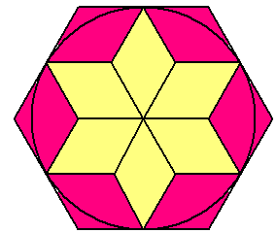
你是否也能设计出一些富有创意的图案？请同学们课后去试一试。
为方便起见，平行四边形ABCD（如图）可以简洁地记作：“ ABCD”，读作“平行四边形ABCD”。
A
B
C
D
请同学们仔细观察图形，平行四边形的一个最基本
的特征是什么？除此之外，它还有什么特征呢？
下面让我们一起来探究。
师生互动，探索新知
二、做一做：（在做中找平行四边形的特征）
  - 给每位学生一张方格纸，请学生用平移的方法在方格纸上画出一个平行四边形，并尽可能画大一些，不会画的，跟老师按照步骤一起画，，
步骤一：画两条平行线
步骤二：在两条线上分别取两点A，B，并连结AB。
步骤三：沿水平方向平移AB到DC，得到平行四边形，连结AC、BD，交点为O。（学生画图，多媒体演示步骤）
2、用剪刀把画出的平行四边形剪下，再在一张纸上沿平行四边形的边沿，画出一个四边形，记作EFGH。这两个平行四边形的形状、大小完全相同。
3、用一枚图钉在O点穿过，将 ABCD绕点O旋转180°。
问题：1、旋转180°后你发现了什么？
2由此，你能得出什么结论？
3、你能得出 ABCD的一些边角关系吗？（平行四边形的对边相等，对角相等。AB=CD，AD=BC，∠A=∠C，∠B=∠D）（教师板书）
4、刚才我们用旋转的方法验证了平行四边形是中心对称图形，由此得到平行四边形的对边相等，对角相等。你还能用其他方法得到这些结论吗？
（学生回答可能：用刻度尺量线段长，比较对边的长度。用量角器量出角的度数，比较对角的大小。用对折的方法比较对边的长度，剪下两个角叠合在一起，比较对角的大小。以任意一点为旋转中心旋转180°，然后平移，看是否能完全重合。
教师总结：刚才同学们用旋转、平移、度量法、叠合法验证了平行四边形的对边相等，对角相等。根据平行四边形的这一特征，我们可以进行一些有关边、角的计算。
分享成果，巩固新知
例1、如图，在 ABCD中，已知的度数，能确定其他三个内角的度数吗？说说你的理由。（让学生小组内先说一说，然后全班交流）
师小结：平行四边形已知一个内角的度数，就能求出其余三个角的度数。方法一是利用平行四边形对角相等，邻角互补。二是利用四边形内角和360°。方法一较简洁。
如果已知一角是40°，你能求出其余三个角的度数吗？
例2、如图，在 ABCD中，已知AB=8，周长等于24，求其余三条边的长。
学生回答，教师板书。
东阳是教育之乡、建筑之乡，工艺美术之乡。特别是国家级重点文物之一的卢宅肃雍堂内的木雕艺术可觑一斑。让学生观看录像。
东阳卢宅肃雍堂内有一等腰三角形的窗框格子（如图），里面的每一同方向木条都互相平行，已知等腰三角形的腰长是0.5米，底边长是0.8米，你能尽可能简单地帮木工师傅算出拼木格子所需木条的长度吗？（不计接头）

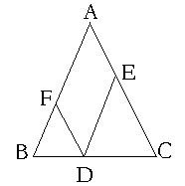
先让学生说一说如何才能较简单地算出里面这些木条的长度。
教师引导：
  - 这些木条实际上是由等腰三角形底边上的各点作两腰的平行线得到的，我们不妨先来研究一下经过一点的两条平行线。“猜想是伟大发现的开始”，请同学们仔细观察，猜想一下，图形中DE、DF这两条线段与谁有关？
  - 学生回答DE+DF=AB后，让学生画图验证。（等腰三角形画在方格纸上）有学生可能直接量出线段之和，也有学生可能会利用方格纸直接看出。
  - 教师利用几何画板拖动点D验证。我们要得到一个结论，光靠猜想、验证还不够，还应有严格的推理论证过程。谁能说一说为什么DE+DF=AB？
  - 解决实际问题。
  - 教师小结：解决实际问题，我们常常把它抽象为数学问题，而解决一个复杂问题，又常常把它转化为简单问题；得到一个结论常常要经历猜想——验证——论证的过程。
畅谈心得，共同提升
五、说说你的收获：
- 平行四边形的对边平行且相等。对角相等，邻角互补。利用这些性质，可以进行平行四边形有关边、角的计算。
- 解决实际问题，我们常常把它抽象为数学问题，而解决一个复杂问题，又常常把它转化为简单问题；得到一个结论常常要经历猜想——验证——论证的过程。
- 数学来自生活，生活用到数学，我们要做一个有心人，学数学，用数学。
合作探究，共同提高
六、探索提高：
有一等腰直角三角形边角余料，你能想想办法把它改制为一平行四边形吗？
小组合作讨论、交流，共有如下拼法：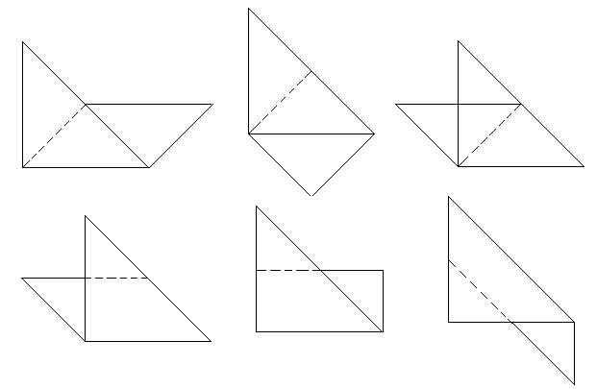

1、已知：如图， ABCD，请你添加一个条件 ，使之能求出∠C的度数。
让学生添加条件（可以是任一角的度数，也可以是两邻角的和或差或比），计算后，教师又提出问题：
2、如果要计算∠ABD的度数，刚才添加的条件够了没，如果不够，还需已知什么条件？
- 如果要计算边AD的长呢？
动画演示，线段BD运动至BE位置，提出问题4：
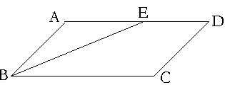
4、 ABCD中，∠C=108°，BE平分∠ABC，则∠ABE= ，∠AEB= 。若BC=8，CD=5，则AE= ，ED= 。
（学生回答后指出：角平分线、平行线构成一个等腰三角形。
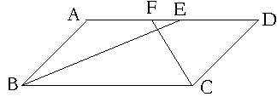
5、若CF平分∠BCD，其他条件不变，则EF= 。
动画演示，若E、F重合，提出问题：
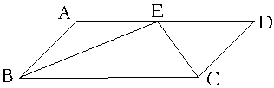
6、若BE平分∠ABC，CE平分∠BCD，此时∠BEC= 。平行四边形的两邻边有何关系？
反过来，若BC=2AB，E是AD中点，你能求出∠BEC的度数吗？此时BE、CE还是角平分线吗？这个问题留给学生课后去思考。

（C组）、△ABC中（如图），AB=AC，D是BC上任一点，DE∥AB交AC于点E，DF∥AC交AB于点F，你能探求出线段AB、DE、DF之间的关系吗？试明你的结论。若点D在BC的延长线上时，线段AB、DE、DF之间又有怎样的关系？
让学生经历猜想——验证——说理的过程。

动手操作，体验概念
- 拼一拼：（通过动手操作剪纸、拼图，探究平行四边形的概念。）
引导学生将两张重叠在一起的纸片剪出两个形状、大小完全相同的三角形纸片拼成四边形，你能拼出几种不同形状的四边形？拼出的图形中有特殊的四边形吗？是什么样的特殊四边形？为什么？（引导学生一边拼图一边思考，小组讨论交流。）
小组讨论后交流结果并进行评价：
共拼出了六种不同的结果：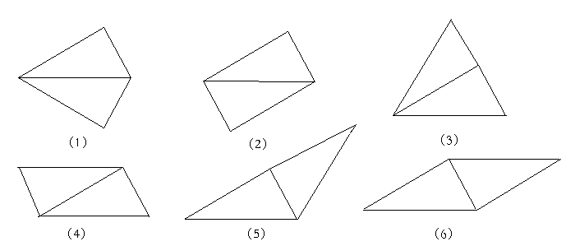
其中（2）、（4）、（6）是特殊的四边形。
师：这些四边形的对边有怎样的位置关系？为什么？
引导学生得出：内错角相等，两直线平行。这几个四边形是平行四边形。
1、下图由9块形状、大小完全相同的平行四边形组成的，若将正中间一块撬出，将“鱼头”与“鱼尾”的位置互换后，能否恰好沿缝隙再放回去？你能简单地说明为什么吗？

2、 ABCD的周长为16cm，O是AC的中点，OE⊥AC交AD于E，则△DCE的周长为 。
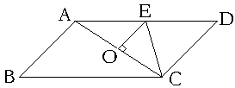

1、如图，在 ABCD中，EF∥GH∥BC，MN∥DC，试说明图中平行四边形的个数。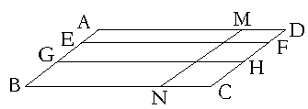
你能把一张四边形纸片剪几刀，拼成一个平行四边形吗？

